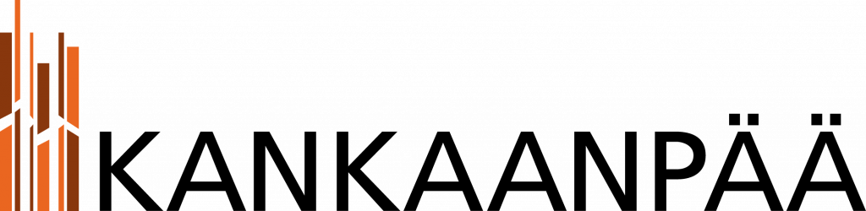  YMPÄRISTÖPALVELUT | ILMOITUS  Elintarvikelain (297/2021) 10 §:n mukainen ilmoitus toiminnan muutoksesta.
 | Dnro ja Saapumispäivämäärä (viranomainen täyttää)

Toiminnan olennaisesti kasvaessa toimijan tulee tehdä uusi ilmoitus elintarvikehuoneistosta tai uusi laitoksen hyväksymishakemus valvontaviranomaiselle. Kankaanpään ympäristöpalvelut ottaa ilmoittajaan yhteyttä, mikäli on tarvetta lisäselvityksiin. Ilmoituksen käsittely on maksullista.
Toimija täyttää soveltuvin osin
toiminnan keskeyttäminen toiminnan jatkaminen keskeyttämisen jälkeen
toiminnan lopettaminen toiminnan muutos
1. Toimija | Yrityksen nimi
1. Toimija | Y–tunnus (tai henkilötunnus)
1. Toimija | Osoite ja postitoimipaikka | Kotikunta
1. Toimija | Yhteyshenkilö | Puhelinnumero
1. Toimija | Sähköpostiosoite
1. Toimija | Laskutusosoite (jos eri kuin toimijan osoite)
2. Toimipaikka  (toimipaikan nimi on yleensä markkinointinimi) | Toimipaikan nimi
 | Yhteyshenkilön nimi
 | Sähköpostiosoite
 | Käyntiosoite ja postitoimipaikka | Puhelinnumero

3.Tarkastusasiakirjan postitusosoite

(Oiva-raportti tai muu tarkastusasiakirja)
4. Toiminta | Toiminta, jota muutos koskee ja kuvaus muutoksesta
5. Ajankohta | Toiminnan muutoksen ajankohta
6. Päiväys ja  allekirjoitus | Päivämäärä Paikka Allekirjoitus

